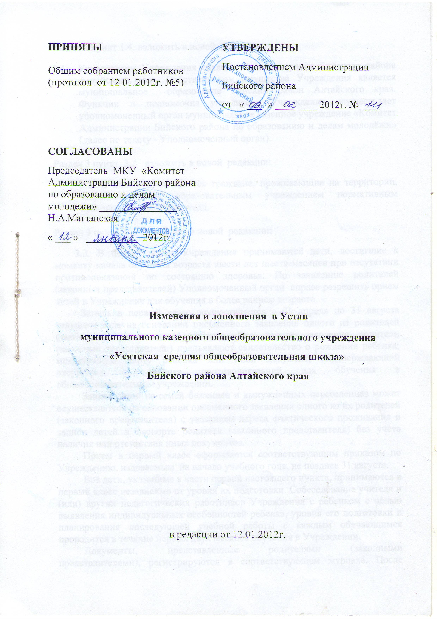

Раздел 1 пункт 1.4. изложить в новой редакции

* 1. Учредителем Учреждения является Администрация Бийского района Алтайского края. Собственником имущества Учреждения является муниципальное образование Бийский район Алтайского края. Функции и полномочия учредителя Учреждения осуществляет уполномоченный орган муниципальное казенное учреждение «Комитет Администрации Бийского района по образованию и делам молодёжи» (далее по тексту - Уполномоченный орган).

Раздел 3 пункт 3.2 изложить в новой редакции:

3.2. В школу принимаются граждане, проживающие на территории, закрепленной за образовательным учреждением нормативно-правовым актом Администрации Бийского района.

Раздел 3 пункт 3.3 изложить в новой редакции:

3.3. В первый класс Учреждения принимаются дети, достигшие к моменту начала обучения возраста шести лет шести месяцев при отсутствии противопоказаний по состоянию здоровья. По заявлению родителей (законных представителей) Уполномоченный орган вправе разрешить прием детей в Учреждение для обучения в более раннем возрасте.

Запись в первый класс осуществляется с 01 апреля по 31 августа текущего года на основании письменного заявления одного из родителей (законного представителя) ребенка. При подаче заявления родители (законные представители) предъявляют свидетельство о рождении ребенка; медицинскую карту ребенка или иной документ, подтверждающий отсутствие у ребенка противопоказаний для обучения в общеобразовательном учреждении.

Запись детей из семей беженцев и вынужденных переселенцев может осуществляться на основании письменного заявления одного из их родителей (законного представителя) с указанием адреса фактического проживания и записи детей в паспорте родителя (законного представителя) без учета наличия или отсутствия иных документов.

Прием в первый класс оформляется соответствующим приказом по Учреждению, издаваемым на начало учебного года, не позднее 31 августа.

Все дети, указанные в части первой настоящего пункта, принимаются в первый класс независимо от уровня их подготовки. Собеседование учителя и (или) других педагогических работников Учреждения с ребенком с целью выявления индивидуальных особенностей ребенка, уровня его подготовки и планирования последующей учебной работы с каждым обучающимся проводится в течение первых двух месяцев обучения в Учреждении.

Документы, представленные родителями (законными представителями), регистрируются в соответствующем журнале. После регистрации заявления заявителю выдается документ, содержащий следующую информацию: входящий номер заявления о приеме в Учреждение; перечень представленных документов и отметка об их получении, заверенная подписью секретаря или ответственного за прием документов и печатью Учреждения; сведения о сроках уведомления о зачислении в первый класс; контактные телефоны для получения информации; телефон органа, осуществляющего функции и полномочия учредителя Учреждения.

Раздел 3 пункт 3.11 изложить в новой редакции:

3.11. Для обучающихся, которые зачислены в Учреждение на обучение по очной форме, но по состоянию здоровья не могут посещать учебные занятия в Учреждении, с разрешения Уполномоченного органа может быть организовано индивидуальное обучение на дому.

Индивидуальное обучение на дому организуется на основании письменного заявления родителей (законных представителей) обучающегося, к которому прилагается соответствующее медицинское заключение лечебно-профилактического учреждения. Перечень заболеваний, по поводу которых обучающиеся нуждаются в индивидуальном обучении на дому, утверждается компетентными федеральными органами исполнительной власти.

Индивидуальное обучение на дому осуществляется в соответствии с индивидуальным учебным планом обучающегося, формируемым педагогическим советом Учреждения и утверждаемым руководителем Учреждения. Недельная учебная нагрузка обучающихся на дому составляет: в I – IV классах – 8 часов; в V – VIII классах – 10 часов; в IX классе – 11 часов, в X-XI классах – 12 часов.

При назначении учителей для индивидуального обучения обучающегося на дому предпочтение отдается учителям, работающим в классе, в который зачислен данный обучающийся. При невозможности обеспечить индивидуальное обучение на дому силами педагогических работников Учреждения, администрация Учреждения вправе привлекать педагогических работников, не работающих в Учреждении.

В целях создания для детей, испытывающих или могущих испытывать затруднения в освоении основных общеобразовательных программ, адекватных их особенностям условий обучения и воспитания по согласованию с Уполномоченным органом, и с учетом интересов родителей (законных представителей) в Учреждении могут открываться классы компенсирующего обучения.

В классы компенсирующего обучения направляются или переводятся с согласия родителей (законных представителей) дети, не имеющие на момент приема в Учреждение противопоказаний к обучению по основным общеобразовательным программам, но обнаруживающие низкий уровень готовности к обучению, а также обучающиеся по основным общеобразовательным программам начального общего и основного общего образования, испытывающие затруднения в освоении указанных программ.

Порядок комплектования и функционирования классов компенсирующего обучения в Учреждении регламентируется Положением о классах компенсирующего обучения, разрабатываемым на основе Примерного положения о классе (классах) компенсирующего обучения в общеобразовательных учреждениях и принимаемым Учреждением самостоятельно.

Уполномоченный орган, при наличии у Учреждения соответствующей лицензии, вправе открывать в Учреждении специальные (коррекционные) классы для обучающихся с ограниченными возможностями здоровья.

Перевод (направление) обучающихся в специальные (коррекционные) классы осуществляется Уполномоченным органом только с согласия родителей (законных представителей) обучающихся по заключению психолого-медико-педагогической комиссии.

При организации работы специальных (коррекционных) классов Учреждение руководствуется [Типовым положением](http://base.garant.ru/10200129.htm) о специальном (коррекционном) образовательном учреждении для обучающихся, воспитанников с ограниченными возможностями здоровья.

Раздел 3 пункт 3.19 изложить в новой редакции:

3.19.Учебные занятия, предусмотренные расписанием занятий, а также культурно-массовые, физкультурно-оздоровительные и иные мероприятия в Учреждении с участием обучающихся, проводимые вне расписания занятий, начинаются не ранее 08.00 часов. Время окончания учебных занятий (культурно-массовых и иных мероприятий с обучающимися) определяется с таким расчетом, чтобы обеспечить возможность возвращения обучающихся домой не позднее 21.00 часов.

Раздел 5 пункт 5.38 изложить в новой редакции:

* 1. Реорганизация или ликвидация Учреждения осуществляются в соответствии с законодательством Российской Федерации, как правило, по окончании учебного года, в порядке, установленном администрацией (наименование муниципального образования), если это не влечет нарушения обязательств Учреждения или если учредитель в лице соответствующего органа, осуществляющего функции и полномочия учредителя, принимает эти обязательства на себя.

Реорганизация или ликвидация Учреждения не допускается без предварительной экспертной оценки последствий принятого решения для обеспечения жизнедеятельности, образования, воспитания, развития, отдыха и оздоровления детей. В случае отсутствия экспертной оценки решение о реорганизации (ликвидации) Учреждения признается недействительным с момента его вынесения.

Реорганизация Учреждения осуществляется комиссией, сформированной Учредителем.

Права и обязанности юридических лиц, возникших в результате реорганизации определяются в соответствии с передаточным актом (при слиянии, присоединении или преобразовании) или разделительным балансом (при разделении или выделении), утверждаемым Учредителем.

Учреждение может быть ликвидировано:

по решению органом, осуществляющего функции и полномочия учредителя);

по решению суда в случае осуществления деятельности без надлежащей лицензии, либо деятельности, запрещенной законом, либо деятельности, не соответствующей его уставным целям.

Орган, осуществляющий функции и полномочия учредителя или орган, принявший решение о ликвидации Учреждения, назначают ликвидационную комиссию (ликвидатора) и устанавливают в соответствии с законодательством Российской Федерации порядок и сроки ликвидации Учреждения.

С момента назначения ликвидационной комиссии к ней переходят полномочия по управлению делами Учреждения. Ликвидационная комиссия помещает в органах печати, в которых публикуются данные о государственной регистрации юридических лиц, публикацию о ликвидации Учреждения, порядке и сроке заявления требований его кредиторами. Срок заявления требований кредиторами составляет два месяца со дня публикации о ликвидации Организации.

По окончании срока для предъявления требований кредиторами ликвидационная комиссия составляет промежуточный ликвидационный баланс, который содержит сведения о составе имущества Учреждения, перечне предъявленных кредиторами требований, а также о результатах их рассмотрения. Промежуточный ликвидационный баланс утверждается Учредителем или органом, принявшим решение о ликвидации Учреждения.

После завершения расчетов с кредиторами ликвидационная комиссия составляет ликвидационный баланс, который утверждается органом, принявшим решение о ликвидации Учреждения.

Имущество Учреждения, оставшееся после удовлетворения требований кредиторов, а также имущество, на которое в соответствии с федеральными законами не может быть обращено взыскание по обязательствам Учреждения, передается ликвидационной комиссией на цели развития образования Учредителю. Документационные дела постоянного и временного срока хранения, образовавшиеся в деятельности Учреждения, передаются ликвидационной комиссией в соответствующий архив.

Ликвидация школы допускается только с согласия схода жителей населенных пунктов, обслуживаемых данным учреждением.